УДК 624.012.2:620.175.5

ИССЛЕДОВАНИЕ НАПРЯЖЁННОГО СОСТОЯНИЯ БАЛОК
С УСИЛИВАЮЩИМ СЛОЕМ ИЗ УГЛЕПЛАСТИКА

Табанюхова М.В.

Новосибирский государственный архитектурно-строительный университет (Сибстрин), г. Новосибирск, Россия

РЕЗЮМЕ

Методом фотоупругости исследовано напряжённое состояние балок с подкрепляющим слоем из углепластика. Получены поля напряжений в моделях балок с трещинами и без трещин. Выполнен анализ влияния подкрепляющего слоя на концентрацию напряжений вблизи вершин трещин.

Ключевые слова: механика разрушения; балка с подкрепляющим слоем; метод фотоупругости; интерференционная картина; напряжённо-деформированное состояние

INVESTIGATION OF STRESS-STRAIN STATE IN BEAMS
WITH REINFORCING CARBOPLASTIC LAYER

Таbаnyukhovа M.V.

Novosibirsk State University of Architecture and Civil Engineering (Sibstrin), Novosibirsk, Russia

SUMMARY

The photoelastic method has been applied to study stress-strain state in beams with a reinforcing carboplastic layer. Stress fields are generated in beam models with and without cracks. The effect of the reinforcing layer on the stress concentration near crack tips has been analyzed.

Key words: fracture mechanics; beam with reinforcing layer; photoelastic method; interference pattern ; stress-strain condition

ВВЕДЕНИЕ

В последние десятилетия для ремонта элементов строительных конструкций внедрен новый метод – использование подкрепляющего слоя для укрепления стандартных материалов (железобетона). Усиливающий слой изготавливают из стальных листов, углепластика и т.д. Преимущества такой технологии заключаются в высокой устойчивости к внешнему воздействию, высокой коррозионной стойкости, легкости применения, хорошей прочности материала усиливающего слоя. Недостатком является разрушение материала конструкции в зоне, примыкающей к подкрепляющему слою, отслоение усиливающего слоя с течением времени. В связи с этим представляет интерес установление причин, приводящих к отслоению и выявление путей их устранения. Исследованиями в этом направлении активно занимаются учёные из различных стран. Например, в работах [1-5] отслоение, индуцированное трещиной в железобетонной балке, усиленной пластиной из волоконно-армированного пластика, изучалось экспериментальными и теоретическими методами нелинейной механики разрушения.
Целью данной работы является исследование полей напряжений элементов конструкций, имеющих частичное разрушение (трещины) при усилении этих элементов углепластиком, а также анализ концентрации напряжений вблизи вершин трещин. Новизна работы заключается в использовании метода фотоупругости [6-11] для экспериментального изучения напряжённого состояния моделей балок с усиливающим слоем из углепластика.
Фотоупругость используется при исследовании напряжений в механических конструкциях, расчёт которых слишком сложен. Исследование двойного лучепреломления под действием нагрузок в выполненной из прозрачного материала модели (обычно уменьшенной) изучаемой конструкции позволяет установить характер и распределение в ней напряжений. Метод фотоупругости обладает преимуществом по сравнению с механическими и другими оптическими методами тензометрии, так как он дает общую картину распределения напряжений, являясь, по сути, методом тензометрии с нулевой базой измерения, тогда как тензометры дают усредненные значения, и то лишь для некоторых точек. Эта особенность метода позволяет определять направления и величины главных напряжений для всех точек поля модели. Метод особенно полезен при исследовании концентрации напряжений. Так, например, в работах [12-15] метод фотоупругости применялся для определения коэффициентов интенсивности напряжений в композитных пластинах с трещинами.
В настоящее время наблюдается некоторая активность разработчиков метода фотоупругости после спада интереса к нему в 1980-90-х годах. Активность связана с появлением новых производств, требующих непрерывного автоматического контроля поляризационно-оптическим методом.

1. ЭКСПЕРИМЕНТАЛЬНЫЕ ИССЛЕДОВАНИЯ МОДЕЛЕЙ БАЛОК

Для проведения исследований был изготовлен комплект моделей, в который вошли балки из пьезооптического оргстекла марки Э2, обладающего высокой оптической чувствительностью. Были изготовлены модели балок с трещиной-пропилом глубиной 5 мм на вертикальной оси симметрии и модели балок без трещины, которые испытывались при чистом и прямом поперечном изгибе (рис.1). Оргстекло марки Э2 имеет следующие упругие характеристики: модуль Юнга ГПа, коэффициент Пуассона . Пропил производился лобзиком с толщиной полотна 0,5 мм, радиус закругления 0,25 мм. Нагруженные образцы исследовались поляризационно-оптическим методом на установке ППУ-7. Затем на нижнюю грань этих образцов с помощью эпоксидной смолы был наклеен углепластик толщиной 0,55 мм с упругими характеристиками ГПа, , после чего балки были вновь испытаны на чистый изгиб и прямой поперечный изгиб.
С помощью метода фотоупругости получены картины полос интерференции, которые связаны с разностями главных напряжений . На рис.2 приведены фрагменты фотографий картин полос интерференции при чистом изгибе в балке без подкрепляющего слоя (рис.2а) и в балке с усиливающим слоем из углепластика (рис.2б).

а) б)
Рис.1. Схемы нагружения: а) чистый изгиб; б) прямой поперечный изгиб: см, см, см, см.
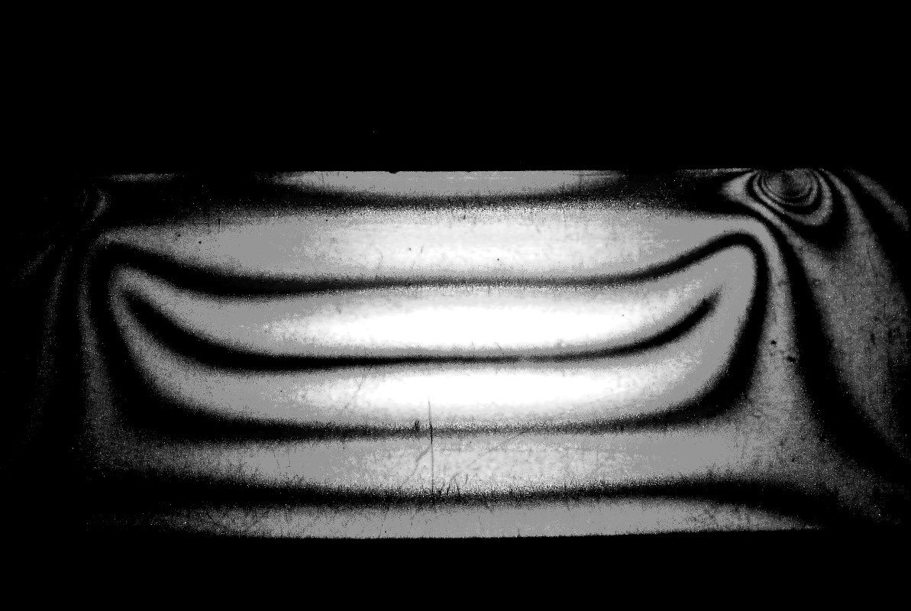а)
0
1
2
2
1
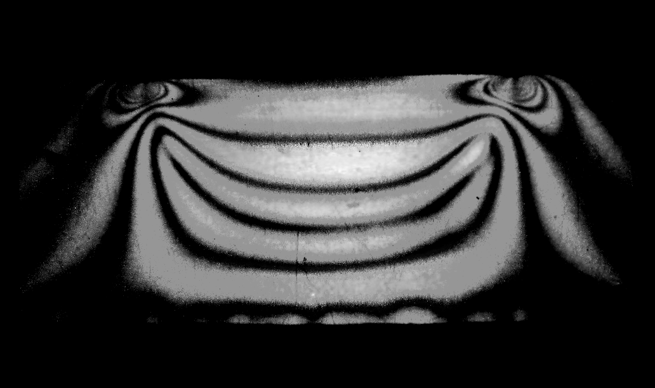б)
0
1
2
2
1
3
Рис.2. Фрагменты картин полос интерференции при чистом изгибе: а) модель балки без углепластика; б) модель балки с углепластиком.

Цифры 1, 2, 3,…на фотографиях – порядки полос интерференции. По картинам полос интерференции видно, что номера полос на контуре в растянутой зоне для балки без углепластика и с углепластиком отличаются незначительно: и . Нейтральный слой волокон () смещается вниз. В сжатой зоне порядок полос при нанесении углепластика возрастает до по сравнению с в балке без усиливающего слоя. Таким образом, введение углепластика приводит к снижению напряжений на 12% в растянутой зоне и к их увеличению на 20% в сжатой зоне. По результатам поляризационно-оптического метода построены эпюры нормальных напряжений вдоль оси для сечения 1-1. Они представлены на рис.2 справа от картин полос интерференции.
На рис.3 представлены фотографии картин полос при прямом поперечном изгибе для балки без углепластика (рис.3а) и с укрепляющим слоем (рис.3б). Отличие между напряжениями на вертикальной оси симметрии на контуре модели в растянутой зоне существенно для модели с углепластиком и без него, разница составляет 55%. Введение усиливающего слоя приводит к значительному снижению напряжений в растянутой зоне.

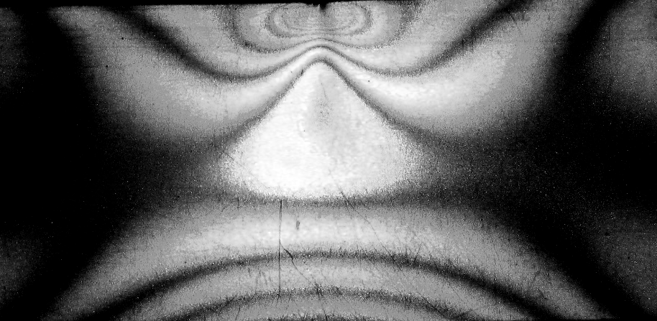  2  2  3  1 |  | 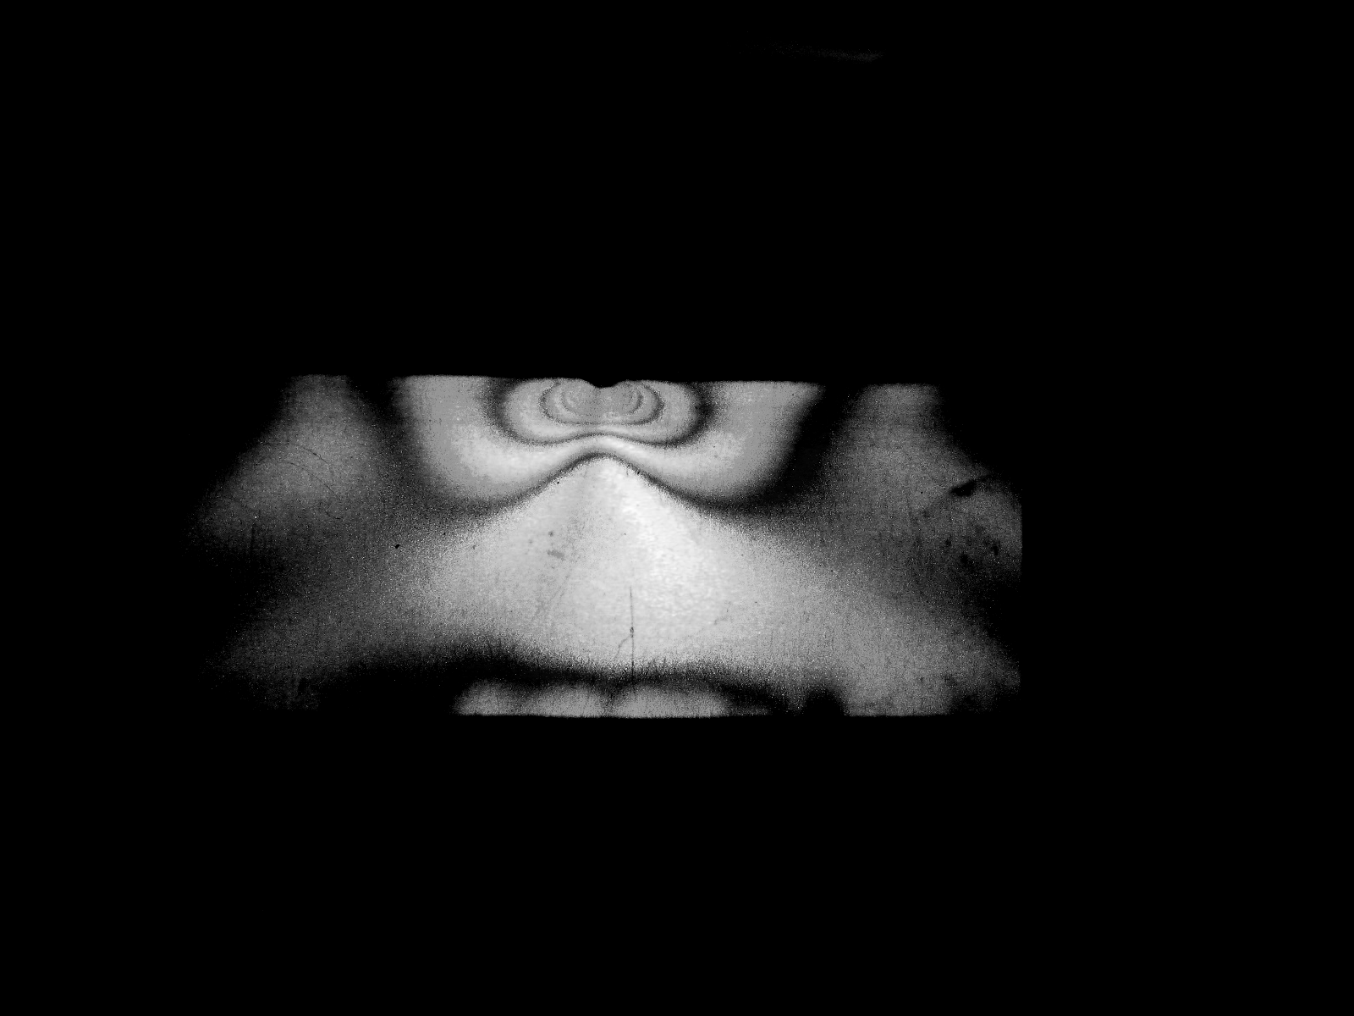  2  1  1
а) |  |  | б)
Рис.3. Фрагменты картин полос интерференции при прямом поперечном изгибе: а) модель балки без углепластика; б) модель балки с углепластиком.

На рис.4 представлены фотографии картин полос интерференции при чистом изгибе для образцов с трещиной с учётом подкрепляющего слоя из углепластика и без него.
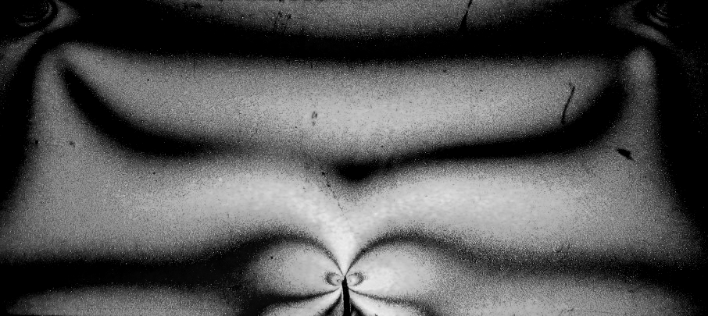а)
0
1
1
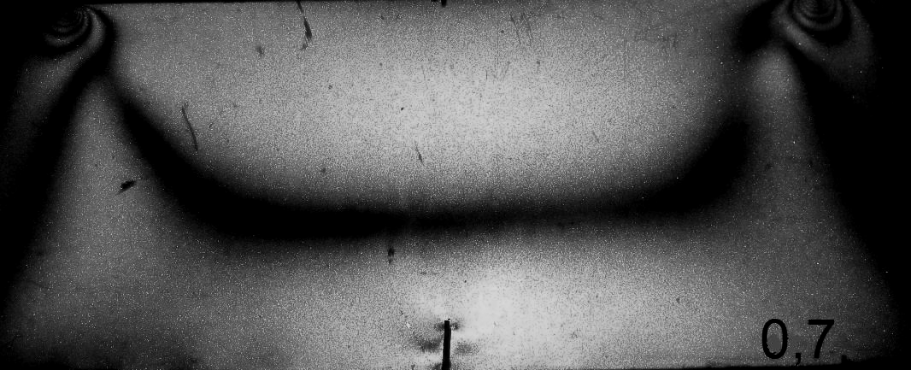б)
0,7
0
Рис.4. Фрагменты картин полос интерференции при чистом изгибе модели балки с трещиной: а) модель балки без углепластика; б) модель балки
с углепластиком.

Отчётливо видно, что в модели с углепластиком (рис.4б) происходит значительное снижение напряжений: на контуре в растянутой зоне балки на расстоянии от трещины, оно составляет 46%. В вершине трещины в модели с углепластиком напряжение снижается на 57% по сравнению с моделью без усиливающего слоя. Справа от картин полос интерференции приведены эпюры напряжений. Сечение 2-2 находится на расстоянии от вертикальной оси симметрии модели.
На рис.5 представлены фрагменты картин полос интерференции при прямом поперечном изгибе в моделях балок с трещиной с углепластиком и без него. Хорошо видна разница межу порядками полос, как на контуре моделей, так и у вершины трещины. Введение углепластика позволяет снизить напряжение в растянутой зоне балки на расстоянии от трещины на 70%, а в вершине трещины на 63%.
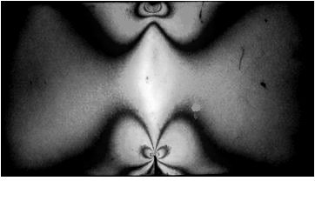а)
0,8
1
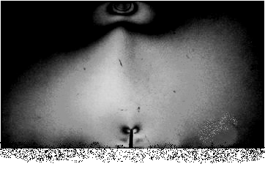б)
0,3
1
Рис.5. Фрагменты картин полос интерференции при прямом поперечном изгибе
в модели балки с трещиной: а) модель балки без углепластика; б) модель балки с углепластиком.

2. СРАВНЕНИЕ С ЧИСЛЕННЫМ РАСЧЁТОМ

Проведём сопоставление полученных выше экспериментальных данных с результатами численных расчётов методом конечных элементов. Рассмотрим балку с трещиной глубиной 5 мм на вертикальной оси симметрии, которая деформируется под действием сосредоточенной силы кН (рис.1б). В силу наличия плоскости симметрии в конечноэлементном анализе моделируется половина балки. Расчетная область разбивалась равномерной сеткой на 153600 четырехузловых квадратных элементов с длиной стороны 0,125 мм. Предполагается, что балка деформируется в условиях плоского напряжённого состояния. Материал балки – оргстекло Э2 со следующими характеристиками: модуль Юнга ГПа, коэффициент Пуассона , для подкрепляющего слоя из углепластика ГПа, . Задача решалась в линейно упругой постановке с использованием пакета MSC.Marc 2010.
Результаты расчетов представлены на рис.6а, где показано распределение напряжений вдоль оси симметрии (сечение 1-1, начало системы координат находится в вершине трещины) для исходной балки (кривая 1) и для балки с подкрепляющим слоем из углепластика (кривая 2).

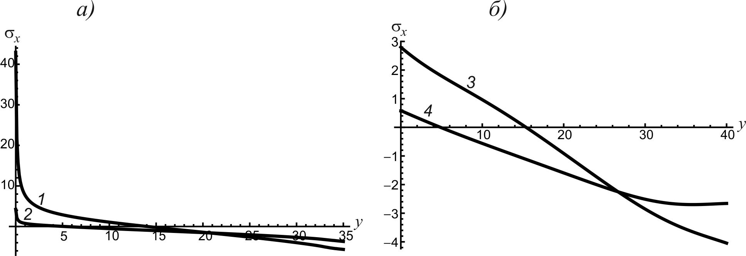
Рис.6. Распределение напряжений по сечению 1-1 (а), по сечению 2-2 (б): кривые 1, 3 – балка с трещиной; 2, 4 – та же балка с подкрепляющим слоем.

Как видно из представленных результатов, введение подкрепляющего слоя приводит к уменьшению растягивающих напряжений в окрестности вершины трещины на 90% ( МПа для балки без подкрепляющего слоя, МПа для балки с подкрепляющим слоем, значения взяты в узле, отстоящем на 1 элемент от вершины трещины). На рис. 6б показано распределение напряжений по сечению 2-2, находящемся на расстоянии от оси симметрии, для балки без подкрепляющего слоя (кривая 3) и для балки с подкрепляющим слоем из углепластика (кривая 4). Фотоупругий анализ показал снижение напряжений в окрестности вершины трещины на 63% при введении подкрепляющего слоя. Различие результатов можно объяснить тем, что трещина-пропил моделируется трещиной-разрезом в конечноэлементном анализе, что приводит к более высоким уровням напряжений в окрестности вершины трещины.

3. ЗАКЛЮЧЕНИЕ

Выполненное исследование позволяет заключить, что введение усиливающего слоя из углепластика приводит к повышению прочности балки, к существенному снижению напряжений по всему полю модели при прямом поперечном изгибе. Выявлено значительное снижение концентрации напряжений у вершины трещины при чистом и прямом поперечном изгибе при усилении элемента углепластиком.

ЛИТЕРАТУРА

- Wang J. Cohesive zone model of intermediate crack-induced debonding of FRP-plated concrete beam // Intern. J. of Solids and Structures. – 2006. – Vol.43. – Р.6630-6648.
- Wang J. Cohesive zone model of FRP-concrete interface debonding under mixed-mode loading // Intern. J. of Solids and Structures. – 2007. – Vol.44. – Р.6551-6568.
- Wang J. Cohesive-bridging zone model of FRP–concrete interface debonding // Engineering Fracture Mechanics. – 2007. – Vol.74. – Р.2643-2658.
- Pan J., Leung C.K.Y. Debonding along the FRP–concrete interface under combined pulling/peeling effects // Engineering Fracture Mechanics. – 2007. – Vol.74. – Р.132-150.
- Wang J., Zhang C. Nonlinear fracture mechanics of flexural–shear crack induced debonding of FRP strengthened concrete beams // Intern. J. of Solids and Structures. – 2008. – Vol.45. – Р.2916-2936.
- Александров А.Я., Ахметзянов М.Х. Поляризационно-оптические методы механики деформируемого тела. – М.: Наука, 1973. – 576 с.
- Метод фотоупругости. Т.1-3 / Под ред. Г.Л. Хесина. – М.: Стройиздат, 1975. – Т.1, 461с. – Т.2, 368с. – Т.3, 312 с.
- Шарафутдинов Г.З. Фотовязкоупругость. – М.: Изд-во МГУ, 1987. – 199 с.
- Нетребко В.П. Фотоупругость анизотропных тел. – М.: Изд-во МГУ, 1988. – 116 с.
- Нетребко В.П., Васильченко И.П. Поляризационные методы механики композиционных материалов. – М.: Изд-во МГУ, 1990. – 160 с.
- Биргер Х. Фотоупругость / В сб. «Экспериментальная механика». Кн. 1. Под ред. А. Кобаяси. – М.: Мир, 1990. – С.195-327.
- Бугаков И.И., Демидова И.И. Метод фототермовязкоупругости. – СПб.:
Изд-во С.-Петербург. ун-та, 1993. – 164 с.
- Нетребко В.П. Трещины в волоконных композитах: определение коэффициентов интенсивности напряжений поляризационно-оптическим методом // Механика композитных материалов. – 1995. – Т.31. – №6. – С.769-775.
- Нетребко В.П. Модельные исследования коэффициентов интенсивности напряжений возле трещин, взаимодействующих с волокнами // Механика композитных материалов. – 1996. – Т.32. – №4. – С.493-501.
- Netrebko V.P. Investigation of stress intensity factors near interacting cracks in linear viscoelastic plates // Mechanics of Composite Materials. – 1998. – Vol.34. – N5. – P.457-462.
- Netrebko V.P. Stress intensity factors near the cracks on the edges of openings in composite plates // Mechanics of Composite Materials. – 2001. – Vol.37. – N2. – P.107-114.
- Нетребко В.П. Модельные исследования ортотропных пластин с трещинами, не совпадающими с главными направлениями ортотропии // Механика композиционных материалов и конструкций. – 2001. – Т.7. – №4. – С.482-488.

Поступила в редакцию 9 декабря 2011 года.

Работа выполнена при финансовой поддержке Российского фонда фундаментальных исследований (грант № 11-08-00191).
Сведения об авторе: Табанюхова Марина Владимировна, к.т.н, доцент, Новосибирский государственный архитектурно-строительный университет (Сибстрин), г. Новосибирск, Россия, e-mail: bdtmv@mail.ru

